Лабораторная работа №4

Модель гармонических колебаний

Дугаева Светлана Анатольевна

Содержание

Цель работы 1

Задание 1

Выполнение лабораторной работы 1

Решение задачи: 1

Построение модели гармонических колебаний 4

Выводы 6

# Цель работы

Изучить модель гармонический колебаний, построить фазовый портрет гармонического осциллятора и решение уравнения гармонического осциллятора для нескольких случаев.

# Задание

Вариант 29

Постройте фазовый портрет гармонического осциллятора и решение уравнения гармонического осциллятора для следующих случаев 1. Колебания гармонического осциллятора без затуханий и без действий внешней силы 2. Колебания гармонического осциллятора c затуханием и без действий внешней силы 3. Колебания гармонического осциллятора c затуханием и под действием внешней силы На интервале (шаг 0.05) с начальными условиями

# Выполнение лабораторной работы

## Решение задачи:

Уравнение свободных колебаний гармонического осциллятора имеет следующий вид:

(1)

где – переменная, описывающая состояние системы (смещение грузика, заряд конденсатора и т.д.), – параметр, характеризующий потери энергии (трение в механической системе, сопротивление в контуре), – собственная частота колебаний, – время. Уравнение (1) есть линейное однородное дифференциальное уравнение второго порядка, и оно является примером линейной динамической системы.

1. При отсутствии потерь в системе () вместо уравнения (1) получаем уравнение консервативного осциллятора энергия колебания которого сохраняется во времени: В моем варианте, уравнение выглядит следующим образом: , где .

Решение уравнения колебания гармонического осциллятора без затуханий и без действий внешней силы (рис. @fig:001):

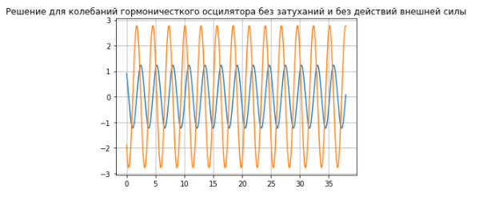

Решение1

Фазовый портрет (рис. @fig:002):

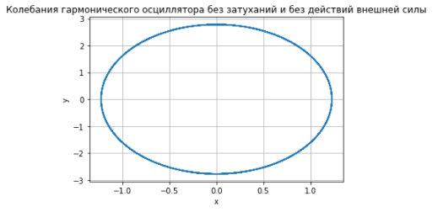

Фазовый портрет1

1. Во втором случае учитываются потери в системе, поэтому j = 0.9, в таком случае уравнение (1) принимает вид: , где .

Решение уравнения колебания гармонического осциллятора c затуханием и без действий внешней силы (рис. @fig:003):

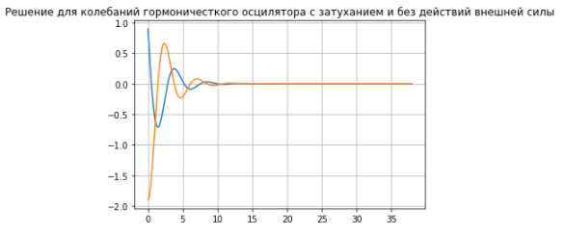

Решение2

Фазовый портрет (рис. @fig:004):

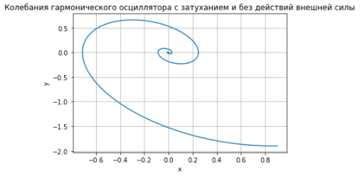

Фазовый портрет2

1. Поскольку в третьем случае учитываются действия внешних сил, находящихся вне системы, то уравнение (1) приравнивается к функции . Получим: , где , .

Решение уравнения колебания гармонического осциллятора c затуханием и под действием внешней силы (рис. @fig:005):

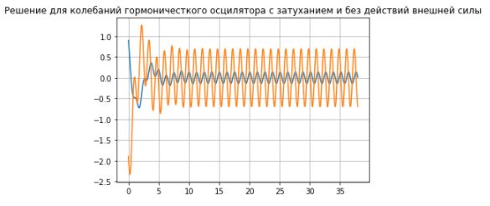

Решение3

Фазовый портрет (рис. @fig:006):

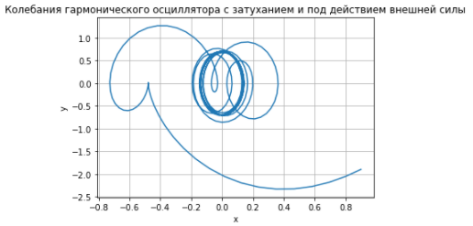

Фазовый портрет3

## Построение модели гармонических колебаний

Код в jupyter notebook для первого случая (рис. @fig:007)

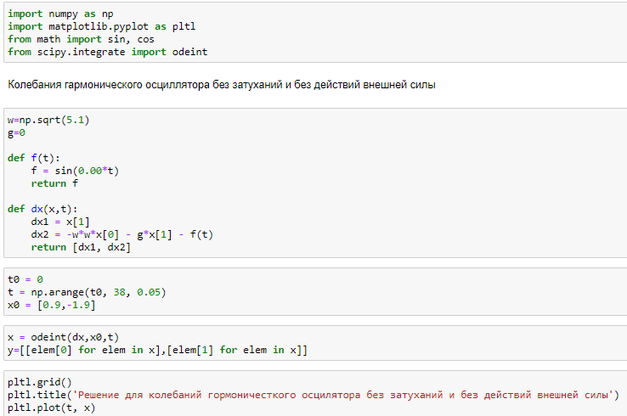

код1

Код в jupyter notebook для второго случая (рис. @fig:008)

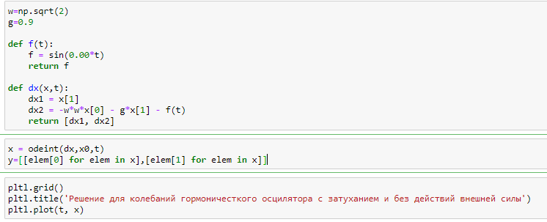

код2

Код в jupyter notebook для третьего случая (рис. @fig:009)

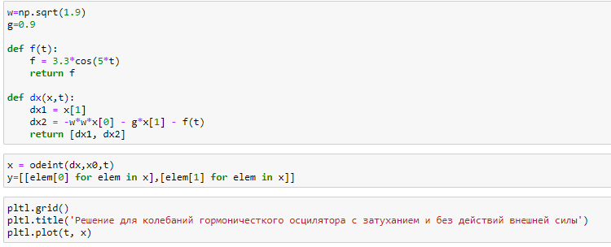

код3

# Выводы

В ходе лабораторной работы мы построили решения уравнений, а также фазовые портреты для трех возможных моделей гармонического осциллятора.